附件一：2013年海淀区中小学生航海模型竞赛项目
附件二：2013年海淀区中小学生航海模型竞赛报名表
附件一
第十四届“我爱祖国海疆”全国青少年航海模型教育竞赛
暨2013年海淀区中小学生航海模型竞赛项目
项目 | 图片
“梦想号”航空母舰电动模型 | 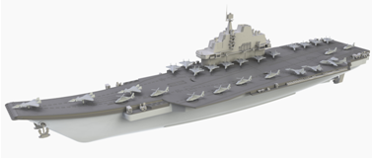
“杭州号”现代级导弹驱逐舰拼装模型 | 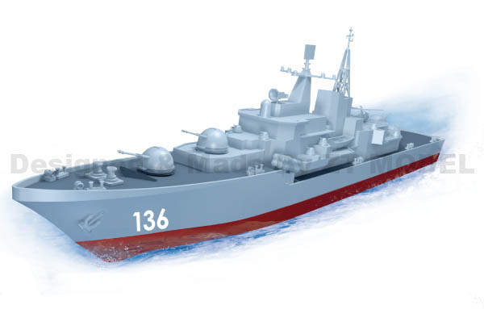
“银河战士”空气动力快艇拼装模型 | 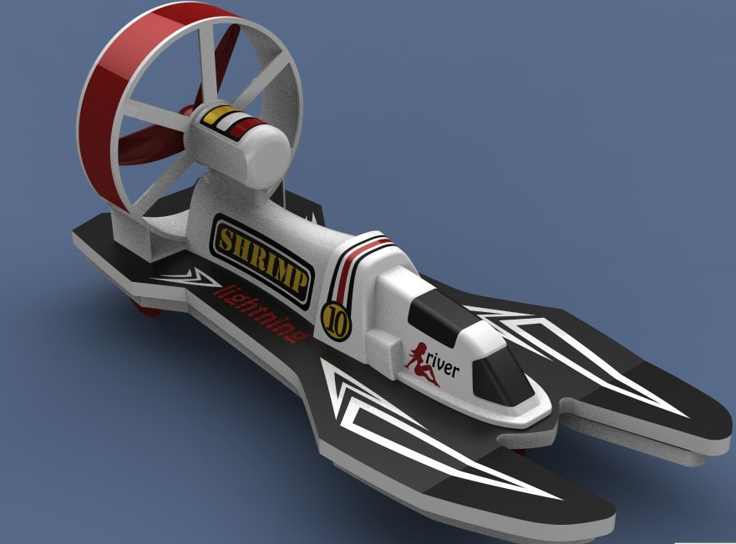
“强弩号”明轮电动拼装模型 | 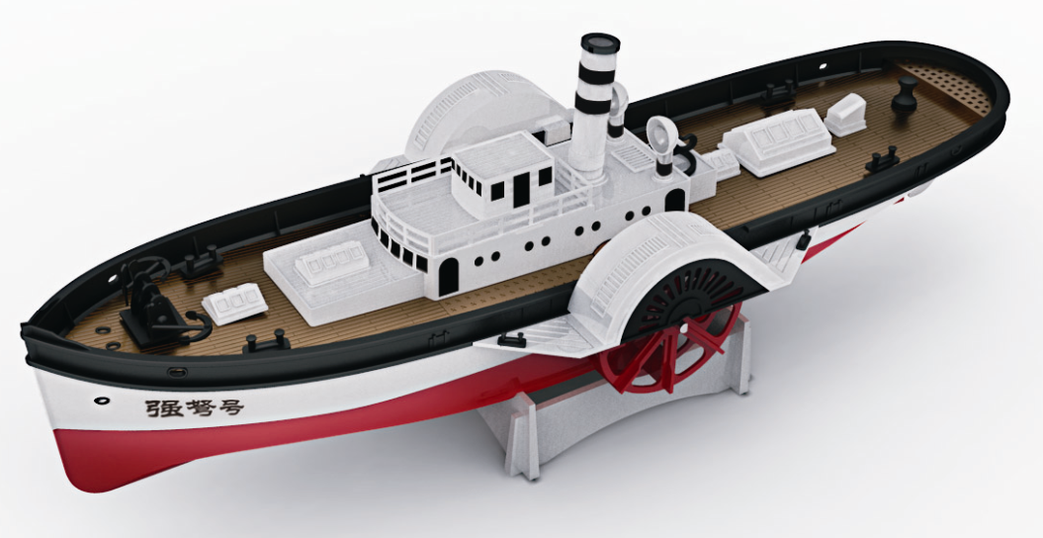
“奋进号”电动训练帆船拼装模型 | 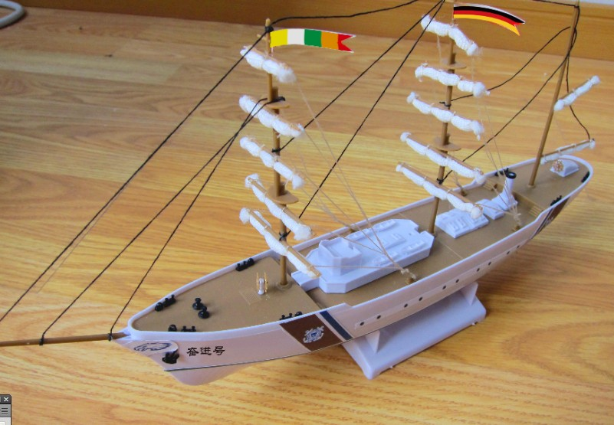
“自由号”电动遥控游艇 | 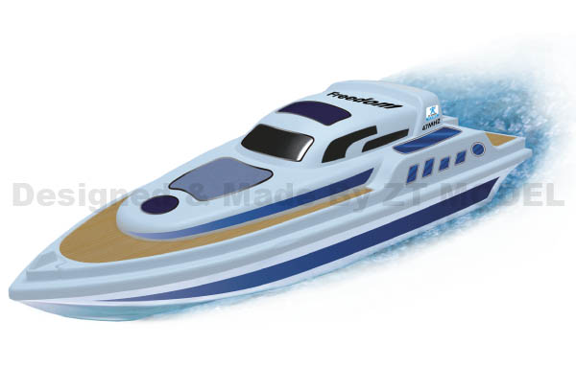
“极光号”2.4G电动遥控双体快艇 | 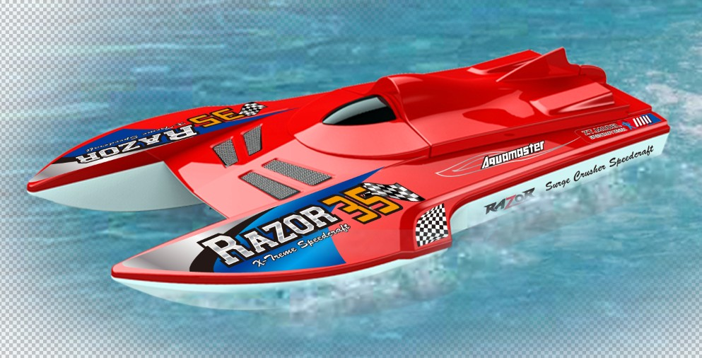
“沙船”木制帆船
“远望号”电动航天测量船
中国海军“河拉级”导弹艇模型

注：1、以上项目均是全国比赛项目，器材均为国家体育总局航管中心指定竞赛器材。
2、国家体育总局航管中心指定竞赛器材官网 www.ztmodel.com

附件二：

2013年海淀区中小学生航海模型竞赛报名表
辅导教师： |  |  |  | 联系电话：
序号 |  | 学校 | 姓名 | 性别 | 年级 | 项目 | 辅导教师
1
2
3
4
5
6
7
8
9
10
11
12
13
14
15
16
17
18
19
20
说明: | 1、主赛场（五年级组）报名表、分赛场（低年级组、四年级组、六年级组）报名表请单独填报。
 | 2、“序号”请根据学校实际参赛情况可以继续添加。
 | 3、“学校”请填写标准的学校全称。
 | 4、“姓名”请务必填写正确。
 | 5、“年级”请填写“低年级”、“四年级”、“五年级”、“六年级”、“中学”，不填班级。
 | 6、“项目”请填写各项目的简写，如“杭州号”、“梦想号”、“银河战士”等。

